конвективно-устойчивое Равновесие плазмы в конфигурации с сепаратрисой при высоком бета
М.М. Цвентух
Московский инженерно-физический институт (государственный университет), кафедра физики плазмы, e-mail: elley@list.ru
В работе D.T. Garnier, J. Kesner, M.E. Mauel [1] исследовалось равновесие плазмы со свободной границей и высоким значением бета удерживаемой в поле кольца с током в геометрии дипольной установки LDX (MIT). Профиль давления соответствовал конвективной устойчивости. Как параметр задавалось положение пика давления. Пиковое значение β ~ 10, среднее по объему бета ~ 0.5, однако, при этом расширение сепаратрисы столь велико, что плазма переходит в лимитерный режим удержания, касаясь стенки камеры. Из [1] не следует какое-либо ограничение на бета в дипольной плазме, то есть плазма остается устойчивой и при столь высоких значениях бета. Однако в настоящей работе наблюдается определенное ограничение на бета выраженное в филаментации тока, протекающего в плазме внутри сепаратрисы (рис. 1).

Рис. 1. Линии уровня ψ (r,z) (силовые линии магнитного поля) обозначены границей серых тонов. N – положение кольцевого нуля
N
Исследуется равновесие плазмы согласованное с конвективной устойчивостью в спадающем поле в конфигурации ловушки с сепаратрисой в случае высокого бета. Расчет равновесия проводился в геометрии ловушки Магнетор [2] с использованием специально созданного численного кода ESPHIB [3].
В случае высокого бета образуется кольцевой сгусток плазмы, в котором протекает ток сравнимый по величине с током в катушках. Токи во внутренней катушке и в сгустке одинаково направлены, и между “плазменным витком” и внутренней катушкой создается область с кольцевым минимумом (нулем) поля.
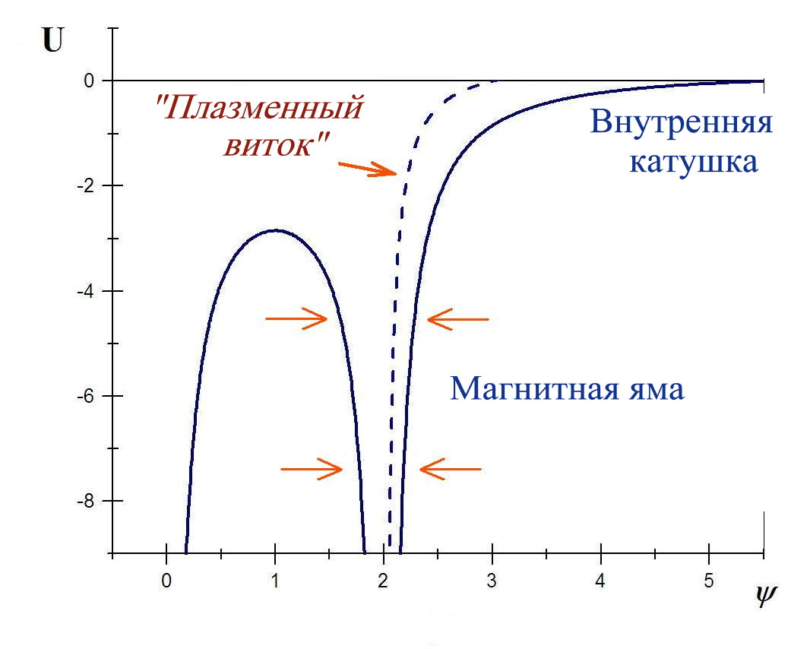
Рис. 2. Качественная зависимость U(ψ)
Такое явление возникает при достаточно большом градиентном токе в области относительно слабого основного поля, и оно может явиться ограничением на бета.
Конфигурация с “плазменным витком” является многосвязной – с неоднозначной зависимостью $U\left(ψ\right)≡−\oint{\text{dl}/H}$ (см. рис. 2). Для расчета подобной конфигурации можно использовать алгоритм кода ESPHIB [3], но с учетом в профиле давления магнитной ямы и отдельного профиля давления P1(ψ) для плазменного витка.
Литература.
- Garnier D.T., Kesner J., Mauel M.E., Phys. Plasmas, Vol. 6, No. 9, (1999) 3431. (http://psfcwww2.psfc.mit.edu/ldx/pubs.html)
- Бердникова М.М., Вайтонене А.М., Вайтонис В.В., Ивашин С.В., Крашевская Г.В., Курнаев В.А., Пастухов В.П., Перелыгин С.Ф., Самитов М.А., Ходаченко Г.В. // ВАНТ. Сер. Термоядерный синтез. Вып. 1. 2003. С. 22.
- Цвентух М.М. // Материалы Российского научного форума с международным участием “Демидовские чтения” Москва, 25-28 февраля 2006г. Москва 2006. С. 43.

